Muhammad Yusuf  
122140193  
Basis Data RC

Tugas 1

1. 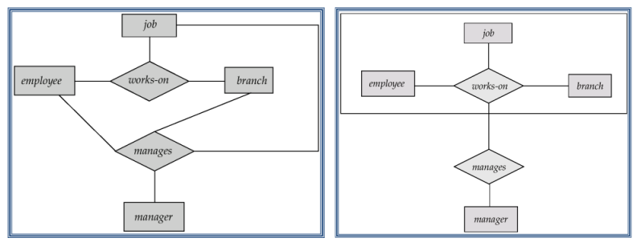Buat analisis terkait agregasi halaman 12 berubah menjadi gambar halaman 14 pada materi ke 5 ER Modeling Advanced.

Analisis terkait apa yang terjadi diatas adalah pada ER Diagram di halaman 12, terdapat duplikasi atau redundansi antara dua relasi, yaitu works-on dan manages. Relasi manages terhubung dengan semua relasi works-on, sementara tidak semua relasi works-on terhubung dengan relasi manages. Hal ini menunjukkan bahwa beberapa pekerja bekerja pada suatu proyek tanpa melalui manajer. Oleh karena itu, diperlukan penerapan konsep Aggregation pada ER diagram ini untuk mengatasi masalah tersebut tanpa mengorbankan informasi. Dalam konsep Aggregation, kita membuat entitas baru yang berisi beberapa entitas dan relasi yang saling terhubung, memungkinkan kita untuk merelasikan relasi dengan relasi. Dalam kasus ini, terdapat tiga entitas (job, employee, dan branch) yang semuanya terhubung melalui satu relasi, yaitu works-on. Setelah penggabungan menjadi satu entitas, kita dapat menghubungkan relasi works-on dengan relasi manages, yang juga terhubung dengan entitas manager. Dengan demikian, ER Diagram tersebut telah menerapkan konsep Aggregation untuk mengurangi redundansi informasi dan memastikan kelengkapan data.

1. Kerjakan exercise 2 halaman 31 pada materi 6 Relational Model.

* Give potential constraint violations when update the info of a department
* **Dname**

Ketika mengubah nama departemen menjadi nama yang sudah ada, ada potensi untuk melanggar batasan keutuhan data karena nama departemen harus unik di seluruh tabel untuk memastikan identifikasi departemen yang jelas dan tidak ambigu.

* **Dnumber**

Mengubah Dnumber bisa menyebabkan pelanggaran batasan keutuhan data karena Dnumber adalah kunci asing di beberapa tabel, termasuk Employee, Dept_Location, dan project. Mengubah nilai Dnumber memerlukan pembaruan semua referensi ke nilai Dnumber yang lama di semua tabel terkait.

* **Mgr_ssn**

Ketika mengubah nilai Mgr_ssn yang tidak ada di tabel Employee, dapat menyebabkan pelanggaran batasan keutuhan data karena Mgr_ssn adalah referensi dari kolom Ssn di tabel Employee. Nilai Mgr_ssn harus ada dan valid di kolom Ssn Employee.

* **Mgr_start_date**

Mengubah Mgr_start_date tidak akan menyebabkan pelanggaran batasan keutuhan data karena kolom ini tidak memiliki keterkaitan dengan tabel lain dan bukan merupakan kunci utama di tabel departemen.

* Actions and consequences to avoid constraint violations when deleting a department:
* **REJECT/RESTRICT**

Menolak atau membatasi penghapusan data departemen jika masih ada entitas di tabel lain yang masih merujuk ke departemen yang akan dihapus, untuk mencegah kehilangan referensi data dan menjaga konsistensi database.

* **CASCADE**

Menghapus secara otomatis semua entitas di tabel lain yang merujuk ke departemen yang akan dihapus melalui kunci asing mereka, untuk memastikan tidak ada data yang terlantar.

* **SET TO NULL**

Mengatur nilai referensi ke NULL jika memungkinkan, yang berarti nilai yang merujuk ke departemen yang dihapus akan diubah menjadi NULL. Namun, ini hanya memungkinkan jika kolom tersebut dapat menerima nilai NULL.